Hôtel Triomphal
A VENDRE

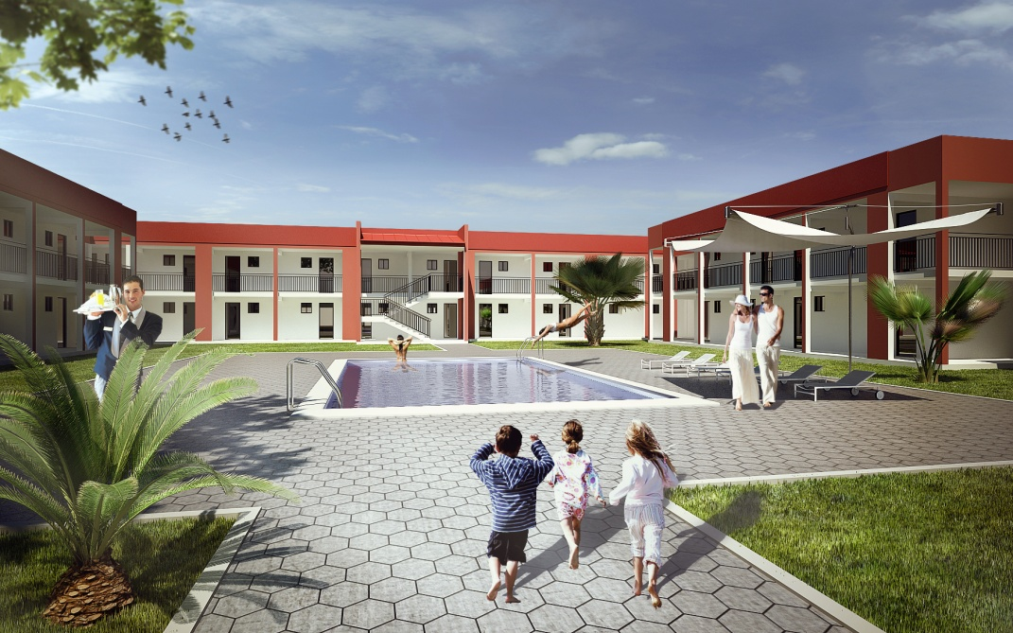

SITUATION :

BOULEVARD TRIOMPHAL OMAR BONGO-ONDIMBA

SURFACE :

10 229 m2 en TF

PRIX DE VENTE NET VENDEUR :
(TERRAIN - CADRE BÂTI - ACTIVITÉ)

Contactez l’agence : (+241) 66 484848 / 77 484848 / 77595959

DÉSIGNATION :
Complexe Hôtelier de 76 chambres / Lobby-Bar / Salle de Conférences / Restaurant / Salle Polyvalente au 1er étage de 600 m2/ Cuisine / Bureau / Réception / 2 Annexes (Lingerie et Logement d’astreinte type T.3) / Piscine / Parking de 90 places.

NB : 96 CHAMBRES SUPPLÉMENTAIRES POSSIBLES
(PERMIS DE CONSTRUIRE ACCORDÉ POUR 1 IMMEUBLE EN R+8)

TITRE(S) DE PROPRIÉTÉ, PLAN(S) DE BORNAGE, EXPERTISE VÉRITAS DE 2014
(OUVERTURE DE L’ÉTABLISSEMENT EN 2017)

